**新桥街道中心幼儿园小四班幼儿活动状况记录表**

2025.3.27

**来园情况：**

今日我们小四班来园22人，2位小朋友事假。

在今天的日常安排中，绝大多数的小朋友们都能够准时或者稍微提前一些，在早上8点15分之前到达幼儿园，以便参与丰富多彩的户外游戏活动。然而，也有少数小朋友由于各种原因，到园的时间相对较晚，因此他们错过了参与户外活动的机会，没有能够享受到游戏的乐趣。

**区域游戏：**

在今天的区域游戏时间中，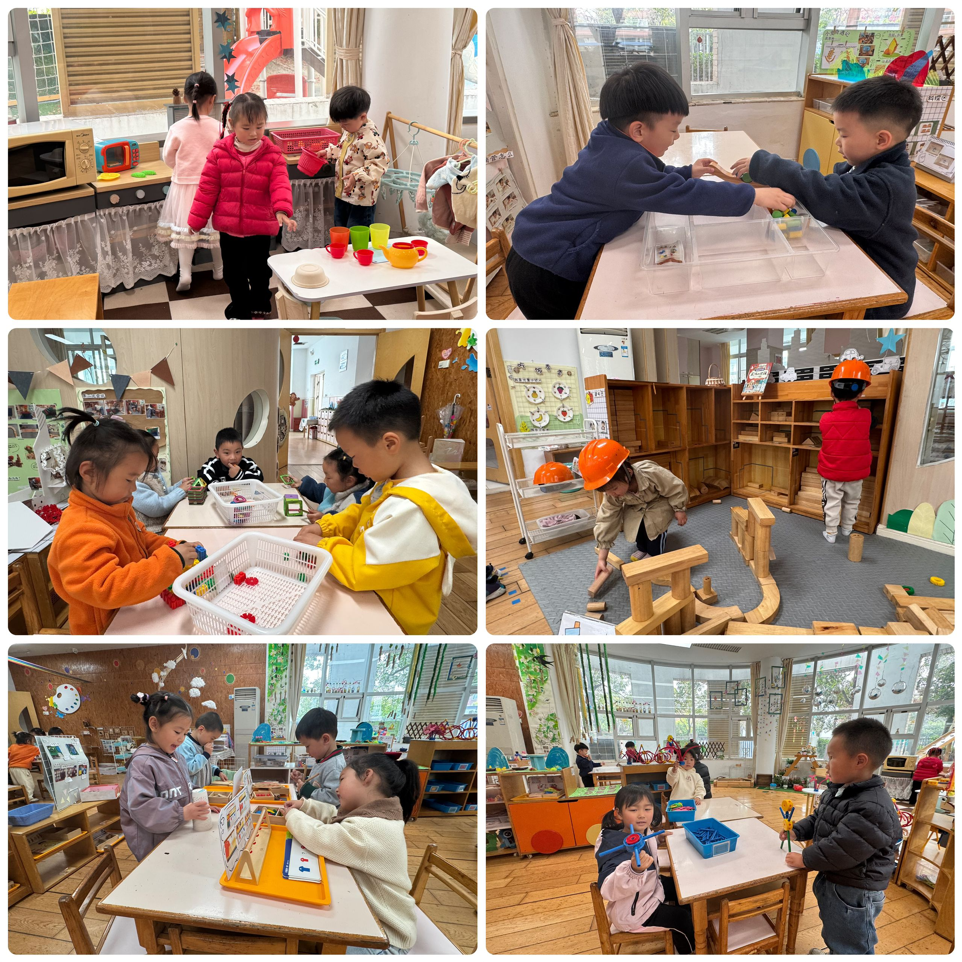在温馨的娃娃家里，一些小宝贝们扮演起了父母的角色，他们细心地为娃娃做饭、洗澡，仿佛真的在照顾一个真实的宝宝。而在益智区，孩子们在玩小猫钓鱼、穿衣服、小刺猬摘苹果的游戏。建构区里，孩子们的创造力得到了充分的发挥，他们用积木搭建起了各式各样的房屋，还用雪花片磁力片拼出了各种有趣的形状。在科探区，孩子们对科学探索游戏充满了好奇，他们通过互动的方式学习科学知识。万能工匠区里，孩子们动手动脑，尝试制作各种小玩意儿，展现出了他们的动手能力和创新思维。

**集体活动及生活活动情况：**

**体育：跳跳跳**

《跳跳跳》是一节锻炼幼儿跳跃行进的体育活动。要求幼儿尝试多样的跳法和夹物跳着前进，在锻炼下肢力量的同时发展动作的灵活性和协调性。本次活动通过创设“兔宝宝出门旅游”引导幼儿进行不同跳法的尝试，并通过“送动物回家”的情境，鼓励幼儿尝试更高难度的夹物跳。在情景中学习“跳”的动作，提升幼儿身体协调性。

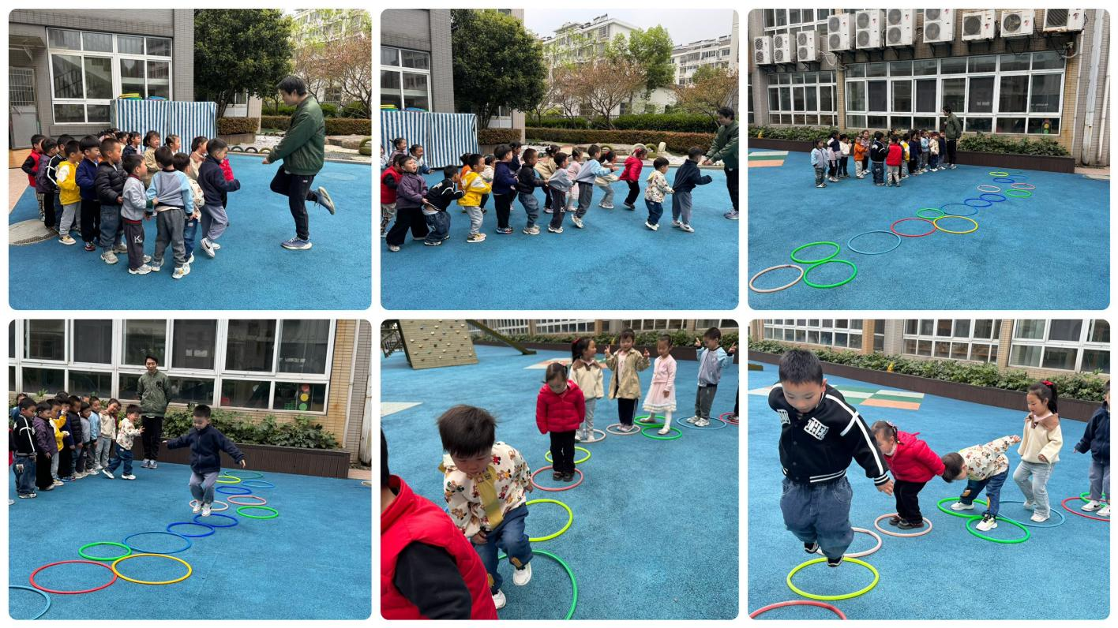小班幼儿喜欢体育运动，能积极参加各种体育活动。幼儿在游戏时能听从教师口令，基本理解教师的动作要求。他们能往前跳跃，但不能双脚并拢跳，教师在游戏时需要注意关注幼儿游戏姿态，提醒幼儿注意动作要领，并注意安全。在活动中**刘若熙、冯育泽、李泓硕、高蝶珺、代霄、刘芊雅、吴沐萱、吴沐泽、谌昱昕、刘语辰、宋陈凯、汤语桐、黄宇骞、薛宇程、刘瑞麟、陆博渊、刘若熙、韩雨彤、万弘一、顾奕凯、孙堇禾、吴锦奕**探索各种跳法，能根据信号做动作；练习并脚跳、分脚跳和夹物跳着前进，发展动作的灵活性和协调性；体验体育活动带来的乐趣。

**1.午餐情况：**

今天的午饭吃的是麦片饭、红汤鳕鱼、菠菜炒蘑菇、香菜鸭血牛肉丸汤。今天中午的午饭，可以说是非常丰盛了。小朋友们看到餐桌上摆满了各式各样的美食，都兴奋不已。他们有序地排队领餐，每个小朋友都拿到了自己的一份饭菜。在用餐过程中，小朋友们表现得非常文明，他们细嚼慢咽，认真品尝每一道菜肴。有的小朋友特别喜欢红汤鳕鱼，觉得味道十分鲜美；有的小朋友则对菠菜炒蘑菇情有独钟，觉得口感清脆可口。香菜鸭血牛肉丸汤也受到了小朋友们的欢迎，他们觉得这道汤既营养又美味。用餐结束后，小朋友们还主动将餐具送回指定的位置，展现出了良好的用餐习惯。老师对小朋友们的用餐表现给予了表扬，鼓励他们继续保持。

**2.午睡情况：**

午睡时，今天的午睡情况整体良好，**吴沐宣**午睡时间比较晚。小朋友们都在为接下来的学习和游戏储备能量。

**家园合作：**

1.各位家长，最近气温变化较大，请家长们注意及时为孩子们增减衣物，避免感冒。我们幼儿园也会加强室内通风，确保空气流通，为孩子们创造一个舒适的学习和生活环境。同时，希望家长们能够积极与我们沟通，共同关注孩子们的身体健康状况，确保他们能够健康快乐地成长。感谢各位家长的理解和支持，让我们携手为孩子们的美好未来而努力。